ПАТРИОТИЧЕСКОЕ ВОСПИТАНИЕ ДОШКОЛЬНИКОВ ЧЕРЕЗ РАЗНООБРАЗНЫЕ ВИДЫ ДЕТСКОЙ ДЕЯТЕЛЬНОСТИ

Н.Н. Сабурова,
О.М.Ветошева
МБДОУ «ЦРР «Добрянский детский сад №11»
воспитатели
г Добрянка, Пермский край

В настоящее время одной из острейших проблем является воспитание патриотизма. Сегодня, к сожалению, материальные ценности доминируют над духовными. Возрождение духовно-нравственного воспитания это шаг к возрождению России.
Дошкольные образовательные учреждения, являясь начальным звеном системы образования, призваны формировать у детей первое представление об окружающем мире, отношение к родной природе, малой Родине, своему Отечеству.
Целью патриотического воспитания детей дошкольного возраста является то, чтобы посеять и взрастить в детской душе семена любви к родной природе, родному дому и семье, к истории и культуре страны, созданной трудами родных и близких людей, тех, кого зовут соотечественниками.
Наш детский сад тесно взаимодействует с МБОУ "Добрянская основная общеобразовательная школа № 1 (Кадетская школа)"
Ежегодно в мае месяце проводится мероприятие «Парад дошколят». Этот парад стал традиционным и очень любимым среди воспитанников и их родителей. Как только стает снег, дети старших подготовительных групп вместе с инструктором по физической культуре, воспитателями, разучивают строевую песню, маршируют, перестраиваются в колонны.
Воспитанники детского сада показывают свои умения в честь великого праздника Победы! За их действиями наблюдают кадеты из Добрянской школы №1, с улыбкой подмечая недочёты малышей и вспоминая, как сами впервые маршировали. В завершении уже кадеты показывают настоящий «мастер-класс» по строевой подготовке.
Как известно, только при взаимодействии педагогов дошкольного учреждения и родителей можно достичь положительных результатов в воспитании детей. Родителям предлагаются консультации, рекомендации, фотомонтажи. Проводятся совместные праздники: музыкально-развлекательный досуг к дню «Пожилого человека», «День матери», встреча с интересными людьми «Мой папа военный», музыкально-спортивный досуг «День Защитника Отечества», «Зарничка»
Ежегодными стали акции: «Окна Победы» и «Мы помним, мы гордимся», открытка Ветеранам ВОВ, посвящённые великой Победе над фашизмом.
Традиционно проводятся выставки творчества - рисунков, поделок «Белый, синий, красный – флаг моей Родины».
Реализуются групповые проекты «Улицы - писатели нашего города», «Формирование патриотической культуры детей средствами образовательной робототехники»
По традиции к Дню Победы родители, педагоги и дети возлагают цветы к памятнику «Воину-освободителю».
формирует у воспитанников осознанное отношение к Отечеству, его прошлому и настоящему на основе исторических ценностей. Развивает гражданственность и патриотизм; развивает и углубляет знания об истории и культуре родного края; развивает чувство товарищества и братства, стремление не завидовать, а помогать товарищам; учит защищать младших и уважать взрослых, благородству.

Список литературы
- https://vk.com/club216109382 социальная сеть ВКонтакте МБДОУ «ЦРР «Добрянский Детский сад 11»
- https://vk.com/kadet_school_1 социальная сеть ВКонтакте МБОУ "Добрянская основная общеобразовательная школа № 1 (Кадетская школа)»

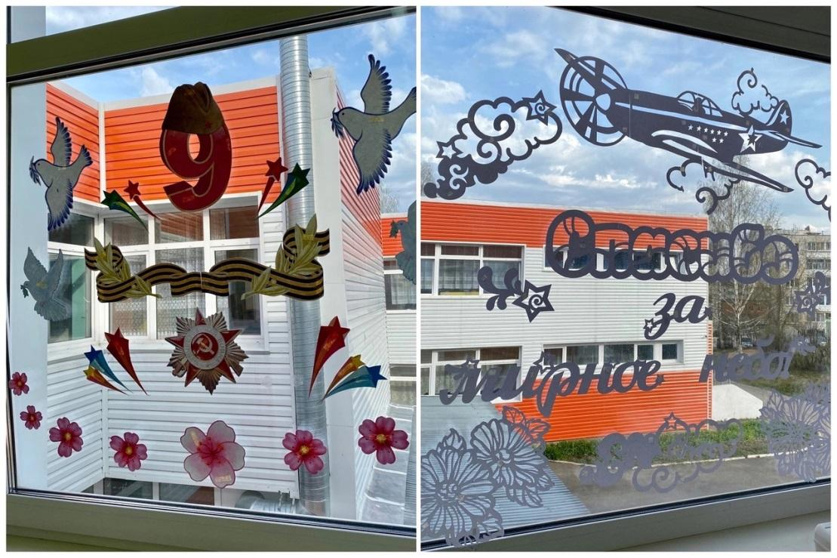
Приложение

